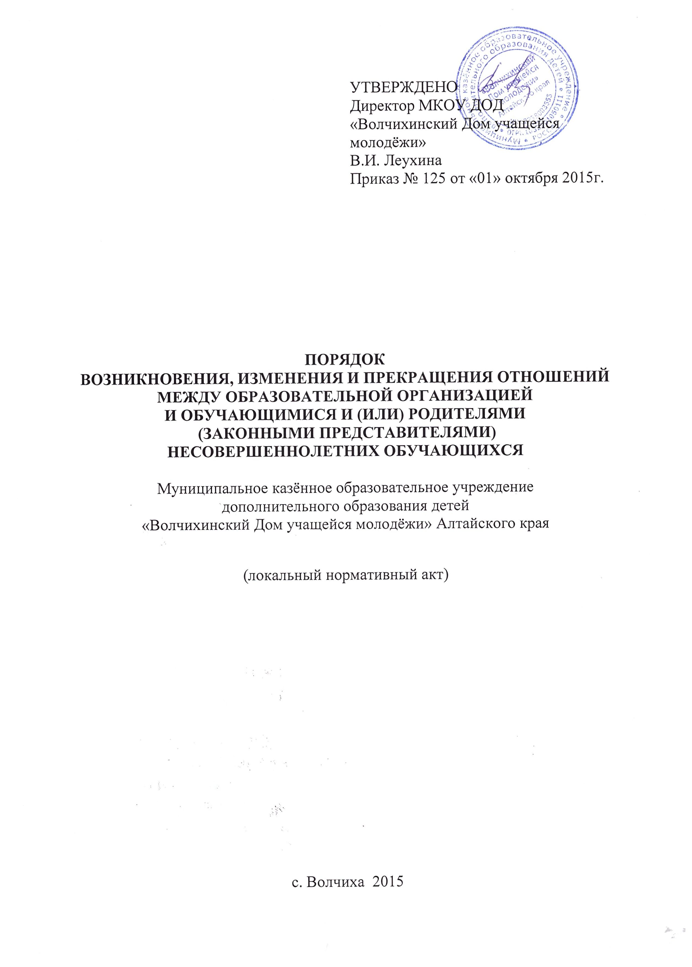
1. ОБЩИЕ ПОЛОЖЕНИЯ
Порядок оформления возникновения, изменения и прекращения отношений между образовательным учреждением и обучающимися и (или) родителями (законными представителями) несовершеннолетних обучающихся (далее - Порядок) разработан в соответствии со статьями 53, 57, 61 Федерального закона от 29.12.2012 №273-ФЗ «Об образовании в Российской Федерации».
Порядок регулирует правила оформления возникновения, изменения и прекращения отношений между образовательным учреждением Муниципальное казённое образовательное учреждение дополнительного образования детей «Волчихинский Дом учащейся молодёжи» Алтайского края (далее – образовательное учреждение) и обучающимися и (или) родителями (законными представителями) несовершеннолетних обучающихся.

2. ВОЗНИКНОВЕНИЕ ОБРАЗОВАТЕЛЬНЫХ ОТНОШЕНИЙ
2.1. Основанием возникновения образовательных отношений является распорядительный акт образовательного учреждения о приеме лица на обучение в эту организацию.
2.2. В случае приема на обучение по образовательным программам дошкольного образования или за счет средств физических и (или) юридических лиц изданию распорядительного акта о приеме лица на обучение в образовательное учреждение предшествует заключение договора об образовании.
2.3. Права и обязанности обучающегося, предусмотренные законодательством об образовании и локальными нормативными актами образовательного учреждения возникают у лица, принятого на обучение, с даты, указанной в распорядительном акте о приеме лица на обучение.

3. ИЗМЕНЕНИЕ ОБРАЗОВАТЕЛЬНЫХ ОТНОШЕНИЙ
3.1. Образовательные отношения изменяются в случае изменения условий получения обучающимся образования по конкретной образовательной программе, повлекшего за собой изменение взаимных прав и обязанностей обучающегося и образовательном учреждении.
3.2. Образовательные отношения могут быть изменены как по инициативе обучающегося (родителей (законных представителей) несовершеннолетнего обучающегося) по его заявлению в письменной форме, так и по инициативе образовательного учреждения.
3.3. Основанием для изменения образовательных отношений является распорядительный акт образовательного учреждения, изданный руководителем образовательного учреждения или уполномоченным им лицом. Если с обучающимся (родителями (законными представителями) несовершеннолетнего обучающегося) заключен договор об образовании, распорядительный акт издается на основании внесения соответствующих изменений в такой договор.
3.4. Права и обязанности обучающегося, предусмотренные законодательством об образовании и локальными нормативными актами образовательного учреждения изменяются с даты издания распорядительного акта или с иной указанной в нем даты.

4. ПРЕКРАЩЕНИЕ ОБРАЗОВАТЕЛЬНЫХ ОТНОШЕНИЙ
4.1. Образовательные отношения прекращаются в связи с отчислением обучающегося из учреждения, осуществляющей образовательную деятельность:
в связи с получением образования (завершением обучения);
досрочно по основаниям, установленным пунктом 4.2 настоящего Порядка.
4.2. Образовательные отношения могут быть прекращены досрочно в следующих случаях:
по инициативе обучающегося или родителей (законных представителей) несовершеннолетнего обучающегося, в том числе в случае перевода обучающегося для продолжения освоения образовательной программы в другую организацию, осуществляющую образовательную деятельность;
по обстоятельствам, не зависящим от воли обучающегося или родителей (законных представителей) несовершеннолетнего обучающегося и образовательного учреждения, в том числе в случае ликвидации образовательного учреждения.
4.3. Досрочное прекращение образовательных отношений по инициативе обучающегося или родителей (законных представителей) несовершеннолетнего обучающегося не влечет за собой возникновение каких-либо дополнительных, в том числе материальных, обязательств указанного обучающегося перед образовательным учреждением.
4.4. Основанием для прекращения образовательных отношений является распорядительный акт образовательного учреждения об отчислении обучающегося из этого учреждения. Если с обучающимся или родителями (законными представителями) несовершеннолетнего обучающегося заключен договор об образовании, при досрочном прекращении образовательных отношений такой договор расторгается на основании распорядительного акта образовательного учреждения об отчислении обучающегося из образовательного учреждения. Права и обязанности обучающегося, предусмотренные законодательством об образовании и локальными нормативными актами образовательного учреждения прекращаются с даты его отчисления из образовательного учреждения.
4.5. При досрочном прекращении образовательных отношений образовательное учреждение в трехдневный срок после издания распорядительного акта об отчислении обучающегося выдает лицу, отчисленному из этого учреждения, справку об обучении по образцу, самостоятельно устанавливаемому образовательным учреждением.

5. ЗАКЛЮЧИТЕЛЬНЫЕ ПОЛОЖЕНИЯ
Дополнения, изменения в настоящий Порядок вносятся в случаях изменения законодательства в сфере образования в части изменения оформления возникновения, изменения и прекращения отношений между образовательным учреждением и обучающимися и (или) родителями (законными представителями) несовершеннолетних обучающихся в порядке, установленном уставом образовательного учреждения.

